Projektspecifikáció – Puskás Tivadar Egyetem hálózata

Projektáttekintés
A Budapesti Puskás Tivadar Egyetem rektora felkérte a Nemzeti Informatikai Infrastruktúráért és Biztonságért KFT-t, hogy az elavult hálózati infrastruktúrát lecserélje egy korszerű, modern eszközparkra, amely több éven keresztül ki tudja majd a jövő hallgatóinak igényeit elégíteni, és megfelelő hálózati teljesítményt tudjon magas terhelés alatt is nyújtani. Ennek oka, hogy az évek alatt jelentősen megnőtt az egyetemre felvett hallgatók száma és a régi eszközpark már nem bírta el, illetve a vezetéknélküli hálózatot nem lehetett központilag menedzselni, amely problémákat okozott a rendszergazdáknak. A csapat tagjai Vér Bence és Basa Martin lesznek. A csapatvezető Vér Bence. Az egyetem rendelkezik egy főépülettel, 3 darab karral, az informatika karon és a műszaki karon a menedzselhetőség érdekében két felé lett felosztva logikailag, a Gazdasági karon pedig egy felé lett osztva logikailag, emeletek nélkül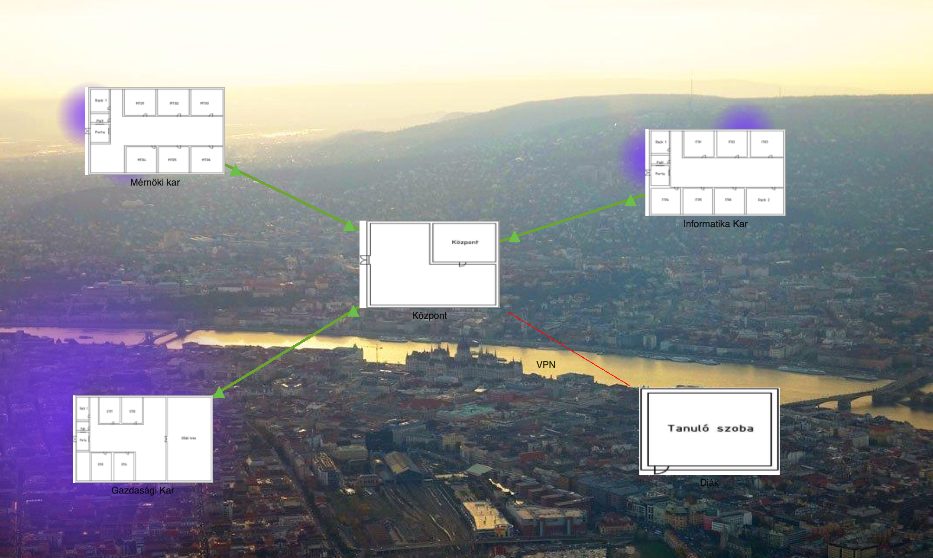

A projekt célja és specifikációja
Célunk, hogy egy redundáns, biztonságos és strapabíró hálózatot hozzunk létre az egyetem számára, akár többezer aktív felhasználó számára. Ehhez egy modern Cisco eszközparkot fogunk felállítani az egyetem főépületébe, Informatikai, Műszaki és Gazdaságtudományi karára. A hálózathoz hierarchikus hálózati modellt fogunk alkalmazni, ahol Core, Distribution, illetve Access rétegre lesz felosztva a hálózat a könnyebb átláthatóság érdekében.

Az egyetem főépületének logikai és fizikai felépítése
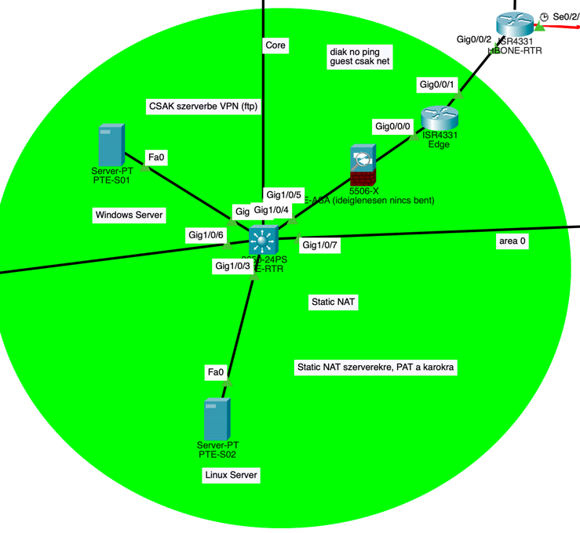
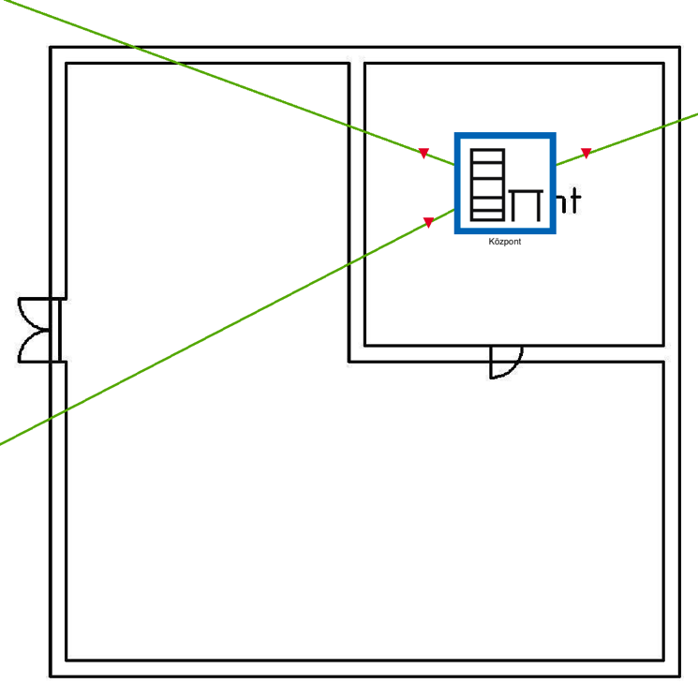
Az egyetem főépületében a szerverterembe fogjuk kiépíteni a Core réteget, ahol az internetre fog az egyetem csatlakozni, illetve a legfelsőbb forgalomirányítást fogják az eszközök elvégezni, hálózati címfordítást végrehajtani, illetve egy Cisco ASA tűzfal használatával az internet felől, illetve fele érkező adatforgalmat korlátozni. Ennek a megvalósításához egy darab Cisco C8500-12X4QC routert fogunk használni, amely a 12 darab 10 gigabites optikai portjával képes lesz az összes karnak megfelelő sávszélességet biztosítani. A főépületet a műszaki karral és az informatika karral a HBone által biztosított sötétszálakon keresztül fogjuk összekötni, a gazdasági kar a fizikai elhelyezése miatt bérelt vonalon keresztül fog kapcsolódni a core rétegre. Ezek mellett található lesz kettő darab Dell PowerEdge R770 szervergép, amely Intel Xeon 6 Performance 6745P processzort, 512 GB RDIMM RAM-mal felszerelve, illetve 32 terabyte 6Gbps 3 DWPD SSD-t fogunk használni a maximális megbízhatóság érdekében. A szerverek funkcióiról később lesz szó. A főépületben hálózati szempontból csak a központi szerverszoba releváns, ami a Core rétegnek a központja.

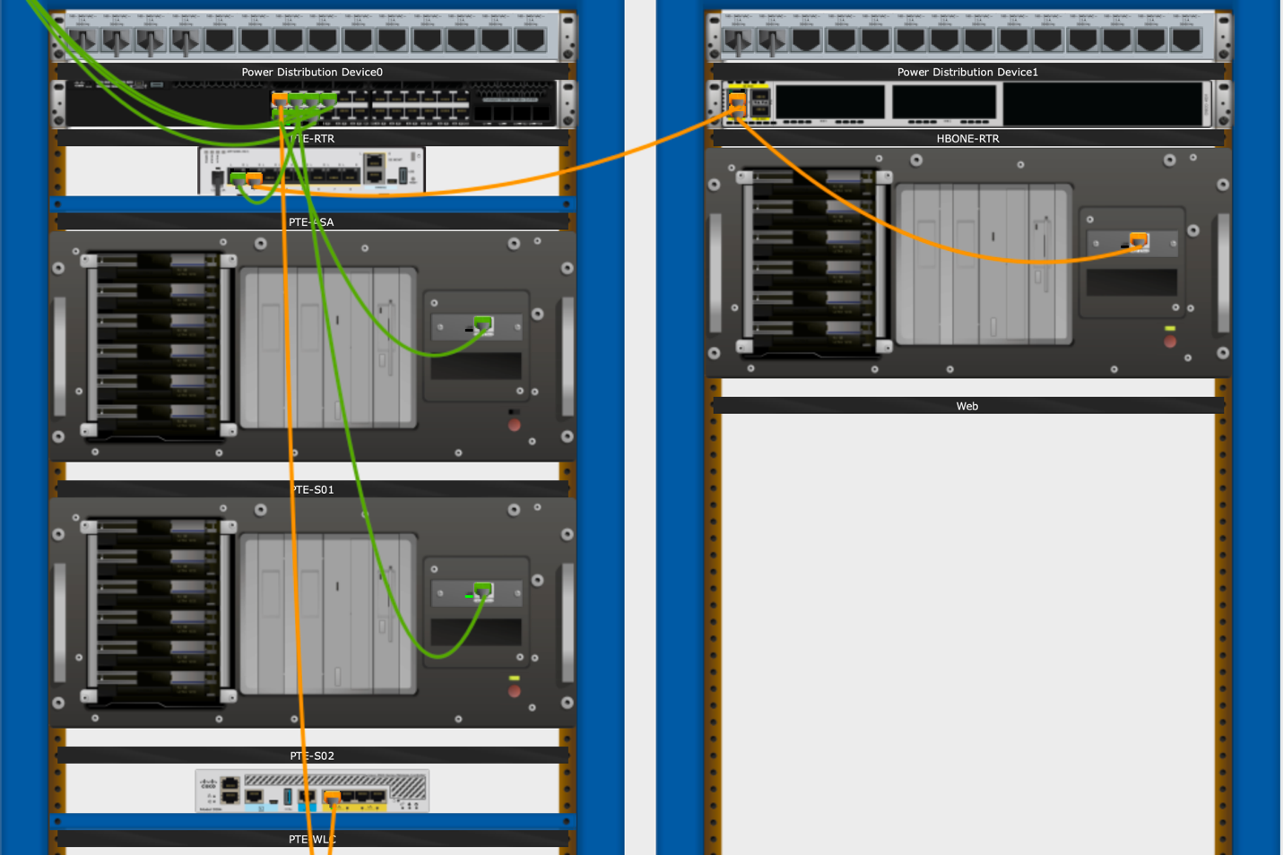

Vlanok
Az egyetem hálózatán 5 darab Vlant tartunk fent különböző célokra. A diák vlanon (10) lévő diákoknak nem lesz lehetőségük pingelni egyik tanári gépet sem, viszont a tanári gépek felől érkező ping üzenetekre válaszolhatnak és ICMP üzeneteken kívül csatlakozhatnak egymás gépeikre. Nem ssh-zhatnak a szerverekre, viszont SMB megosztáson keresztül csatlakozhatnak a saját fiókjukra adattárolás érdekében, amelyen 20 GB kvóta lesz. A tanárok (20) sem kommunikálhatnak a 22-es porton. A 30-as Vlan, a GH nem érheti el egyik kart sem, csak az internet felé, és az SMB hálózati meghajtón kommunikálhatnak. A 40-es guest vlan csak internetezhet. A 99-es vlan management és natív vlan célokra van fenntartva.

Egyetemi karok fizikai felépítése

Informatika Kar főépület
Az egyetem karain a főépület a Core-ra a HBone saját routerén keresztül csatlakozik, amely egy általuk biztosított eszköz, ez a router pedig a kar belső hálózatára csatlakozik, amelyeken a Vlan forgalmat, a QoS-t, forgalomirányítást, harmadik rétegbeli redundanciát C9404R alapú Cisco MLS eszközök végzik. Az informatika karon 4 darab ilyen MLS található, az eszközök egymás között Etherchannel alapú link aggregációt (OM4 optika) végeznek a sávszélesség növelése érdekében. A Distro layer az Access layerre 10 gigabites SFP+ Multi Mode (OM4) optikán keresztül csatlakozik. A harmadik rétegbeli redundancia a HSRP protokollon keresztül valósul meg, ezzel biztosítva, hogy egy eszköz meghibásodása ellenére is lehessen adatokat továbbítani. A teljes karon lévő forgalomirányítást OSPF fogja működtetni.
A vezétéknélküli forgalmat az egyetemi karokon található Cisco CW9800L WLC-k fogják biztosítani, a gyors és központilag irányított kommunikációt. Cisco 9130AXI-E AP-k segítségével.
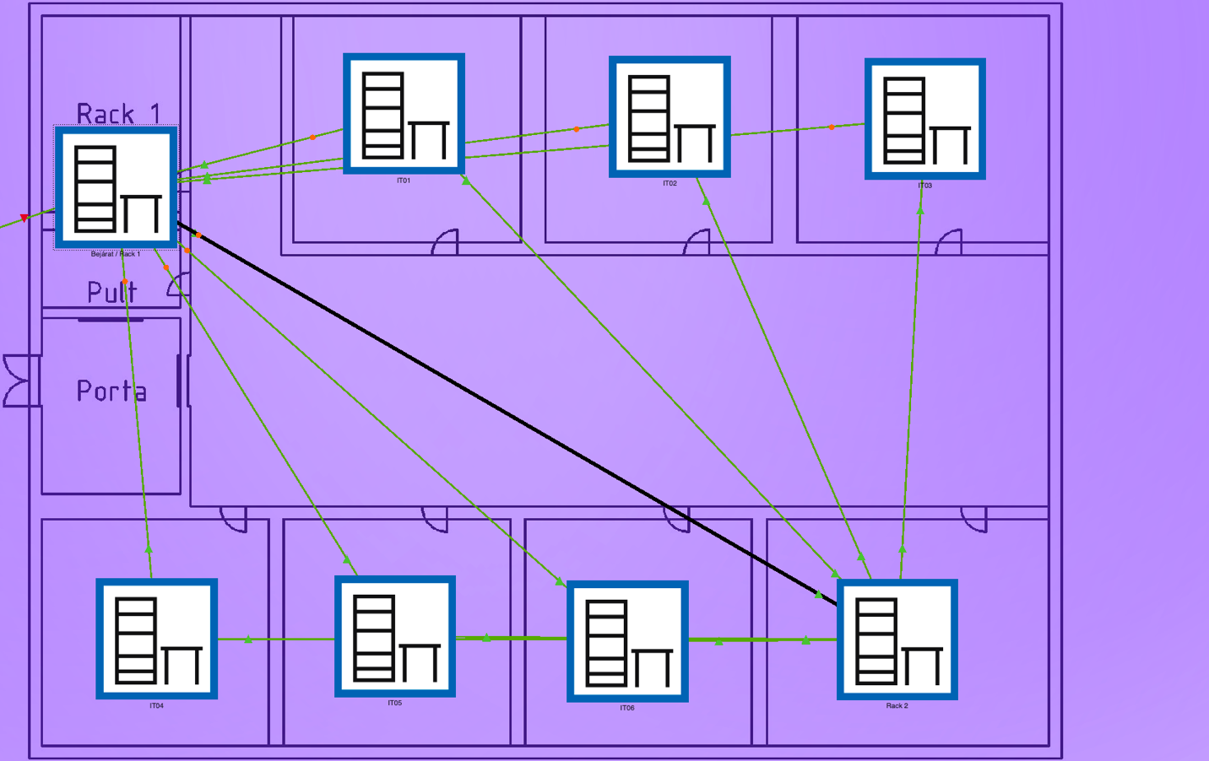

Informatika Kar második fele
Hogy kevesebb erőforrást használjanak a Distro eszközök, emiatt két részre bontottuk ezt a kart. A konzisztencia és egyszerű karbantarthatóság végett azt a felépítést követjük, mint az első felén a karnak. A gerinchálózatra való csatlakozást az első felen lévő MLS-ekbe csatlakozva éri el. Az informatika kar második felén a gazdasági hivatal található. A jövőbeli fejleszthetőség érdekében a két részét a hálózatnak Multi-Mode OM4 optikai kábellel fogjuk összekötni. A gazdasági hivatal eszközei nem kommunikálhatnak a többi karral, viszont internetezhetnek. A VOIP telefonok prioritást élveznek az adatátvitelben.

Műszaki kar főépület
A műszaki kar az egyetem azon kara, ahol a tesztüzemből érkező újításokat először helyezzük üzembe, ugyanis itt van a legkevesebb hallgató, ezzel bármilyen hiba esetén kevesebb személy fog hibába futni. Ezen a karon egyedül érhető el Dual-Stack ip címzés, vagyis IPv4 és IPv6-on keresztül is tudnak az eszközök kommunikálni EIGRP forgalomirányítási protokoll segítségével. Az internetre IPv6 over IPv4 tunneling technológia segítségével IPv6-on keresztül is képesek lesznek az eszközök internetezni, ezzel megkezdve a lassú átállást a belső hálózatban is. A főépületben három MLS található, amelyek a tantermekbe csatlakoznak. Az informatika kar és a műszaki kar mivel több projektben és részt vesznek és több adat folyik, így a magasabb elérhetőség és fokozott biztonság érdekében a két kar közötti csomagok GRE tunnelen keresztül fognak folyni titkosítva. A forgalomirányítás az OSPF protokoll segítségével fog megvalósulni a tunnelek között.
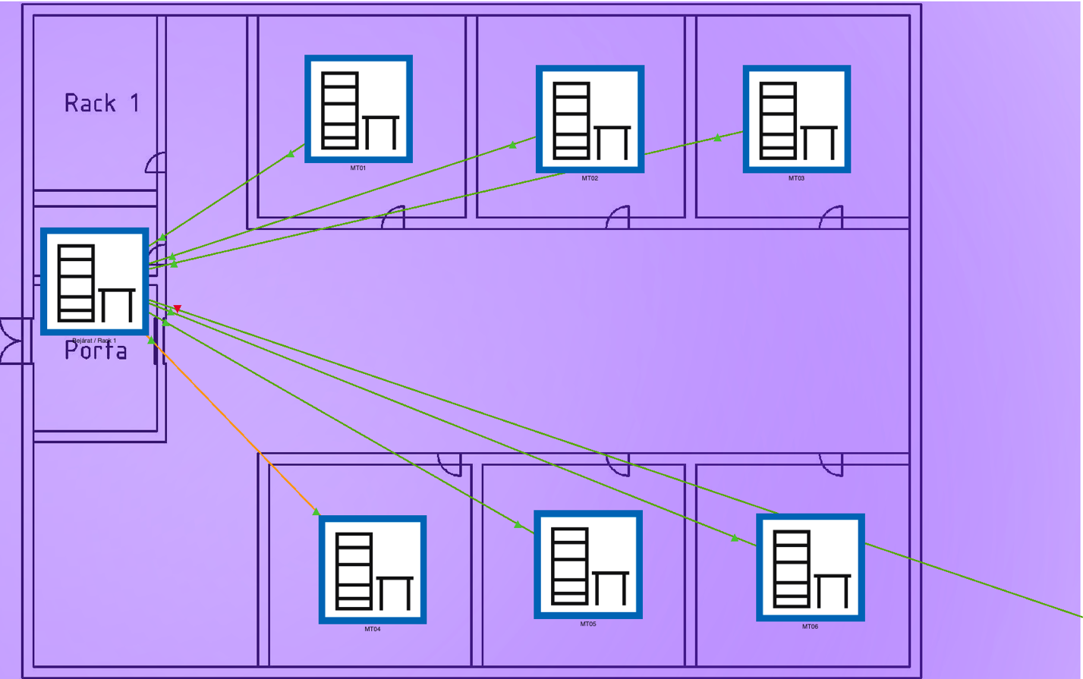

Gazdaságtudományi kar főépület
Ezen a karon a hallgatók javarészt előadásokra járnak, emiatt itt elsőszámú szempont a masszív vezetéknélküli elérhetőség volt minden sarkában a karnak, legfontosabb az előadóteremben. Csak egy MLS található a karon, ugyanis elegendőnek bizonyul a legkisebb karon. A voip vonalak itt is priorítást élveznek, illetve mivel a hálózat ezen a karon, ahogy fentebb volt említve, a Core rétegre bérelt vonalon keresztül kapcsolódik, alapértelmezett statikus routeoláson keresztül.
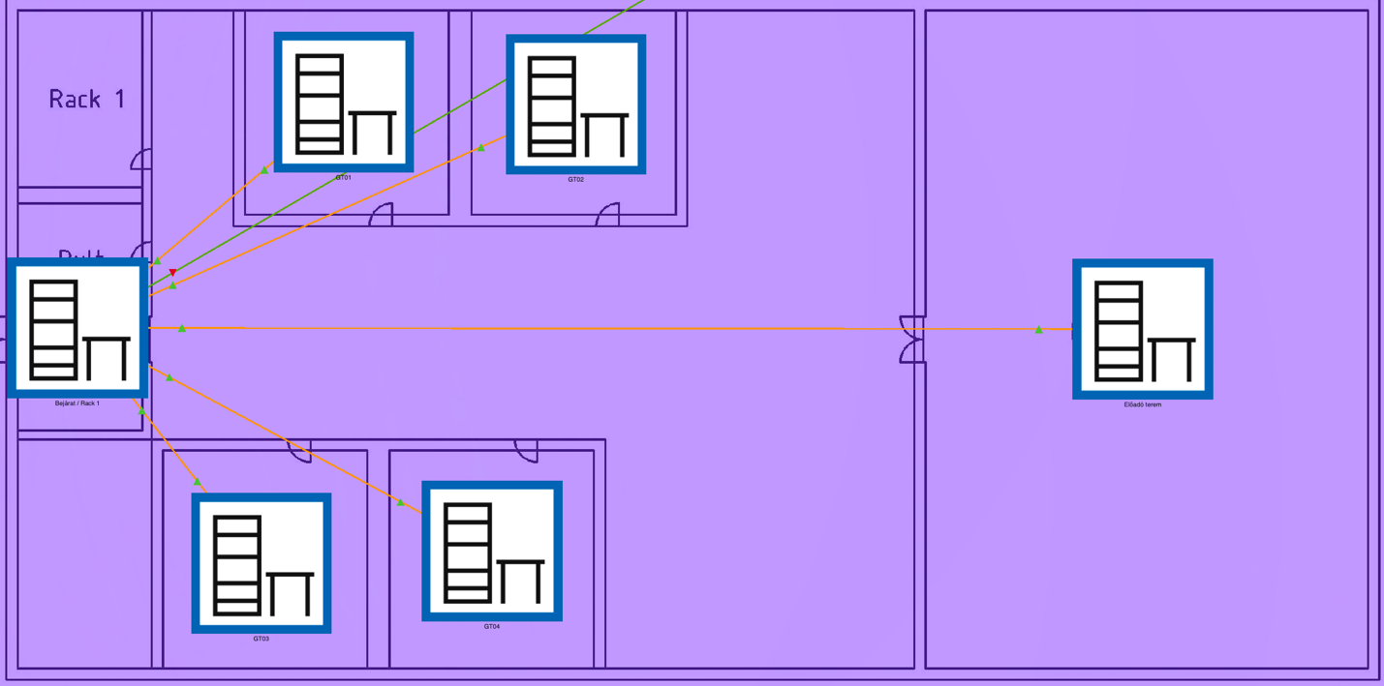

Egyetemi főépület és karok eszközparkja és logikai felépítése

Distribution
Az egyetemen a legfontosabb részek a karok, ahol logikailag a distribution layer is van, illetve folyamatosan folyik az információ a végfelhasználók között, mindezekmellett pedig a szerverekhez is folyamatosan hozzá kell férni, emiatt olyan eszközöket biztosítunk, amelyek 10+ évig teljes mértékben biztosítani fogják a folyamatos működést. Az egyetemi karok főépületében Multi Layer Switcheket fogunk használni, moduláris C9404R alvázú, C9400-SUP1-1XL supervisorú és 24 portos 10 gigabites C9400-LC-24XS access modullal felszerelve, hogy az access réteghez tökéletes elérés legyen biztosítva. A hibatűrés megvalósítása érdekében 5-tel több megegyező eszközt is beszerzünk, hogy bármelyik eszköz meghibásodása esetén ki lehessen azonnal cserélni egy újra.

Access
Az access rétegben mind a három karba C9200L-24P-4X-M switch-ek kerülnek, amelyek 24 gigabites portjukkal megfelelő elérést biztosítanak a számítógépeknek, a 4 darab 10 gigabites portjukkal pedig csatlakoznak az adott épületrészben lévő distribution MLS-re, amelyek az informatika karon HSRP protokollt használva elérik azt, hogyha valamelyik MLS nem műküdik, az adatok továbbra is tudjanak folyni egy backup útvonalon. A switchek felosztása a fizikai topológiában leírt módon történik meg. Ezzel összesen a hálózatban 1 darab core, 9 distribution és 20 access switch lesz. A számítógépekbe S/FTP Cat6a kábelt fogunk dugni.
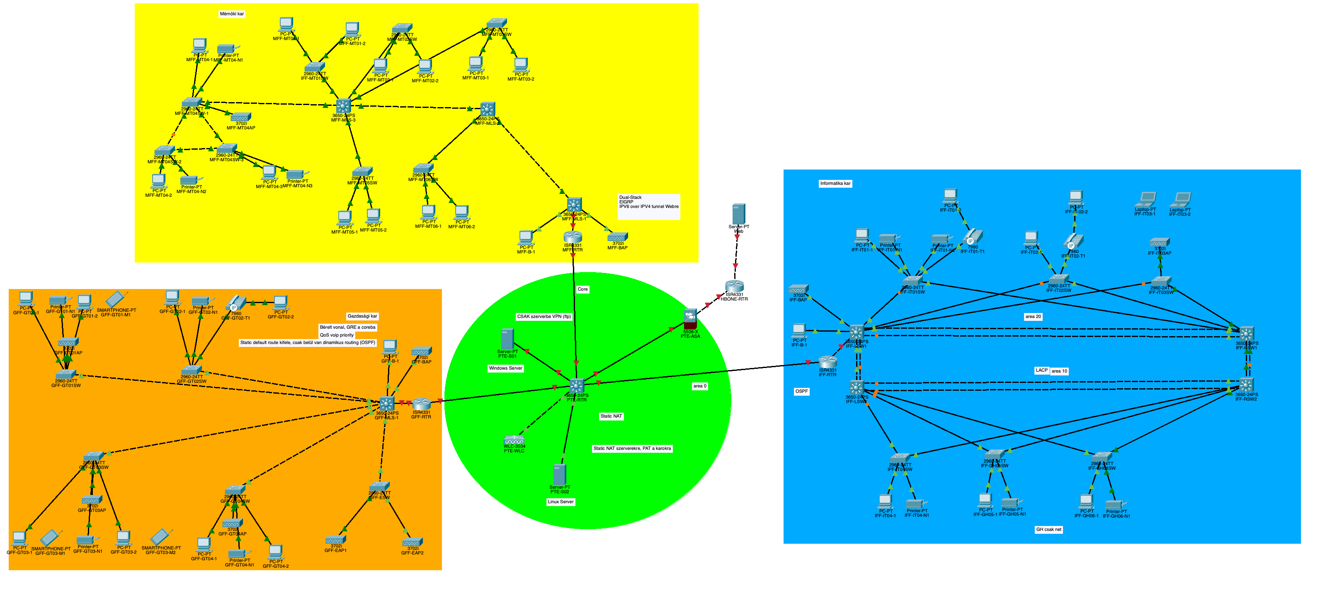

Biztonság, használt protokollok, szolgáltatások, tartományok
A teljes hálózat biztonságát biztosítani fogjuk olyan protokollok használatával, amelyek titkosítják a karok közötti forgalmat, az eszközök távolról való elérését és a jelszavakat és a konfigurációt is több helyen titkosítva fogjuk tárolni. A hálózat szegmentálásáért VLAN-okat, illetve alhálózatokat fogunk használni. Az access rétegben a 172.16.0.0/12 privát címtartományt, az MLS-ek közötti kommunikációhoz pedig a 10.0.0.0/8 privát címtartományt, ezzel átláthatóbbá téve a konfigurálását az eszközöknek. Emellett IPV6 is elérhető lesz a hálózaton a 2002:db8:cafe::/64 és 2002:cafe:efac:1::/64 tartományban. A hálózati szegmentálás 5 darab VLAN-on keresztül fog megvalósulni. Egy diák, tanár, guest és management, illetve GH VLAN fogja szeparálni az eszközöket. A címek automatikus kiosztását DHCP, illetve SLAAC-n keresztül fogjuk véghez vinni. A hálózaton a vezetéknélküli hozzáférési pontok menedzselhetése céljából WLC eszközöket használunk, amelyet egy RADIUS szerverre kötünk, ezzel átadva a hitelesítésből adódó erőforrások felhasználását egy szerverre. Statikusan, illetve EIGRP, EIGRP for IPv6 (műszaki), és többterületű OSPF fogunk használni. Az eszközök virtuális vonalainak védelmét standard ACL szabályokkal fogjuk megvalósítani, hogy csak a menedzsment hálózatok férhessenek hozzá az eszközökhöz. Hálózati címfordításhoz, hogy az interneten is tudjanak az eszközök kommunikálni PAT-ot fogunk használni, mivel ezzel ki tudjuk osztani a karoknak azt a 6 darab publikus IP címet a 209.165.10.0/29 és 2001:4860:4801:1::/64 tartományban, amellyel az internet felé tudunk adatot küldeni. A diákok ezek mellett képesek lesznek VPN-en keresztül távolról kapcsolódni az egyetemi karok szervereire, ahol hozzá tudnak majd férni FTP-n keresztül a fájljaikhoz. A switchek biztonságát port-security, bpduguard, arp inspection és dhcp snooping beállításával fogjuk biztosítani. A kimenő/bejövő forgalmat egy Cisco Firepower 3105 ASA tűzfal fogja szűrni az internet felől. A szerverek egy Windows Server és egy Debian servert foglalnak magukban. A Windows Server viseli az Active Directory Domain Controller szerepét, a Domain Névfordításért is a Windows Server felel, illetve SMB-n keresztüli fájlátvitelre és kvóták működéséért is. A Linux szerver pedig a backup szerver lesz, erre a szerverre fognak érkezni a Windows Serverre töltött adatok backupjai, amelyek kéthetente fognak feltöltődni a szerverre. Az egyetem weboldala is ezen a szerveren fog futni, illetve egy vészhelyzeti DHCP szerver is működni fog, amely akkor fog életbe lépni, ha 5 perc után sem válaszol a Windows Server pingekre és a Windows Serverben lehetőség lesz egyszerre több számítógépre PXE-n keresztüli telepítése, hogy gördülékenyebb legyen a többszáz gépre való telepítése az operációs rendszereknek.

